Инструкция по установке
программы «Подготовка пакета электронных документов для государственной регистрации» версии 1.0.26.

1. Минимальные системные требования

Процессор: Pentium I-233
ОЗУ: 128 Мб
Разрешение монитора: 800х600
Свободное дисковое пространство: 3Мб
Манипулятор типа «мышь»

2. Требования к программному обеспечению

Операционная система: Windows 7 или выше
СКЗИ «КриптоПро CSP» версии 3.0 или выше

3. Установка программного обеспечения

- Если у Вас была установлена более ранняя версия программы, то Вам необходимо удалить эту версию с компьютера. Для этого выберите пункт меню «Пуск-Панель управления-Установка и удаление программ». В открывшемся списке выберите «Программа подготовки пакета электронных документов для государственной регистрации» и нажмите кнопку «Удалить».

- Запустите файл установки setup_regulipedit.exe. При этом на экране появится окно с приглашением установить программу:

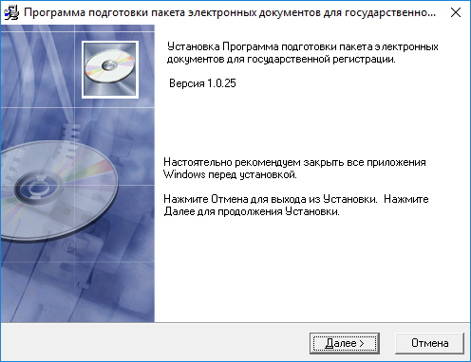

Нажмите на кнопку «Далее»

- После этого на экране появится окна с текстом лицензионного соглашения.

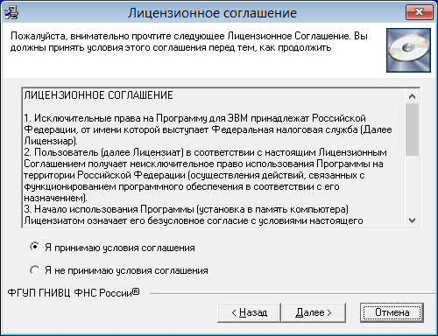

Внимательно прочитайте текст лицензионного соглашения и если Вы принимаете условия соглашения, установите опцию «Я принимаю условия соглашения» и нажмите кнопку «Далее».

- Выберите каталог установки (по умолчанию С:\Program Files\RegULIPEdit)

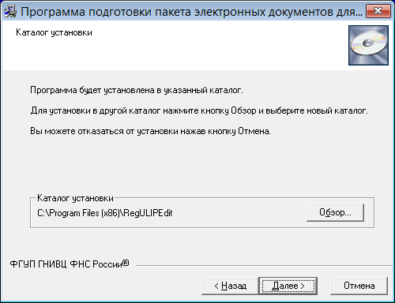

Нажмите кнопку «Далее»

- Выберите название программной папки (по умолчанию «Электронная регистрация»)

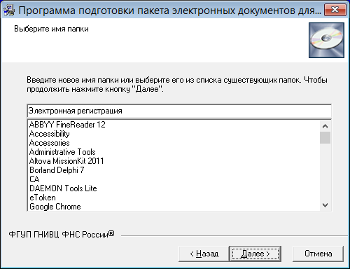

Нажмите кнопку «Далее»

- Укажите параметры создания ярлыков

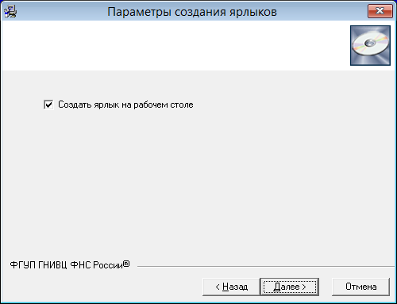

Нажмите кнопку «Далее»

- Для установки программы нажмите кнопку «Далее»
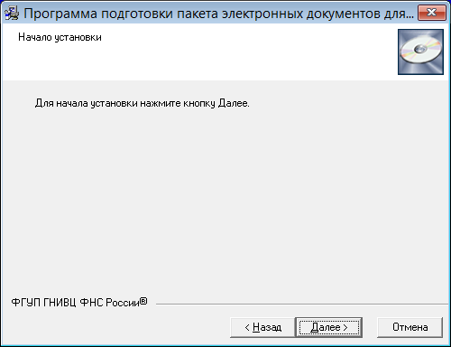

После этого на экране появится окно процесса установки программы:

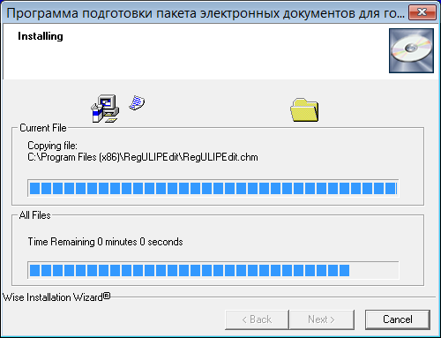

- После успешной установки программы появится окно

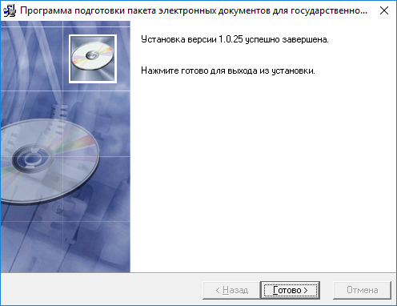

Нажмите кнопку «Готово».

В результате установки программы:

- В меню «Программы» у Вас появится папка с именем, которое Вы указали в п. 4 (по умолчанию «Электронная регистрация»), которая содержит пункт меню «Подготовка пакета электронных документов для гос. регистрации».
- Если в п.5 Вы указали «Создать ярлык на рабочем столе» на рабочем столе появится ярлык «Подготовка пакета электронных документов для гос. регистрации».

